华东师范大学数据科学与工程学院实验报告

课程名称： 分布式模型与编程 | 年级：2016级 | 上机实践成绩：
指导教师：徐辰 | 姓名：杜云滔
上机实践名称实验13 Flink编程 | 学号： 10153903105 | 上机实践日期：2018.12.11
上机实践编号： | 组号： | 上机实践时间：2018.12.11

- 实验目的
熟悉Flink编程模型，使用Junit进行单元测试，熟悉基本算子。
- 实验任务
使用http://training.data-artisans.com/提供的出租车数据集进行实验，完成Taxi Ride Cleansing。
- 使用环境
Ubuntu
- 实验过程

环境配置
本项目参考这里，setup。
- 首先确保已经下载好flink依赖，并从Github下载代码。
- 下载依赖数据，这里依赖的是纽约出租车数据，可以使用命令行下载：
  - wget http://training.data-artisans.com/trainingData/nycTaxiRides.gz
wget http://training.data-artisans.com/trainingData/nycTaxiFares.gz
由于本项目使用java编译，而源文件有scala，为了忽略scala的错误，这里需要指定scala的SDK：
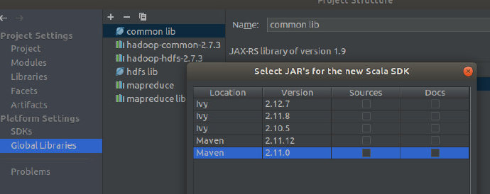

项目

数据设置
使用IDEA打开该maven项目，首先需要找到依赖的文件路径：
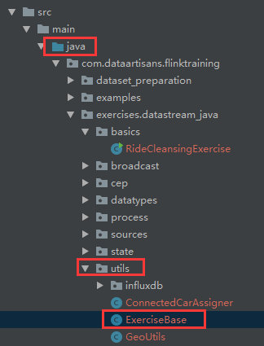

可以在ExerciseBase类中找到依赖的出租车数据文件路径并修改：

这里使用的是出租车的 event-time

Taxi Ride Cleansing
在utils类中，可以找到GeoUtils，这是用来检测该GPS点数据是否在纽约市内，具体实现参考isInNYC(float lon, float lat)函数。

RideCleansingExercise
若直接运行com/dataartisans/flinktraining/exercises/datastream_java/basics/RideCleansingExercise.java，会报错，其错误是在NYCFilter中：
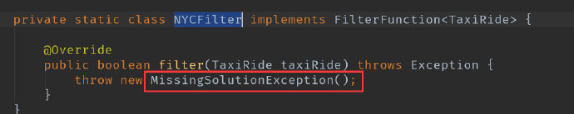

这里的MissingSolutionException未定义，需要自己实现：

RideCleansingTest
在RideCleansingTest中定义了该类的测试类，我们可以每个函数逐步运行：
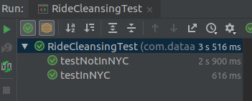

仔细查看，这里测试了两个函数，分别是测试指定GPS点是否在NYC中，每次将运行的结果与真实结果进行比较（assertEquals），并判断是否相等。

如何test
- 由于该文件由RideCleansingExercise和RideCleansingSolution组成，且exercise是我们需要处理的类，Solution是正确的类，因此我们要对两个类进行比较。
- 这里使用javaExercise和javaSolution分别指向这两个类的main函数，并执行RunApp方法：

- 其中，RunApp又调用了execute方法，这里才是真正执行的函数：
  - 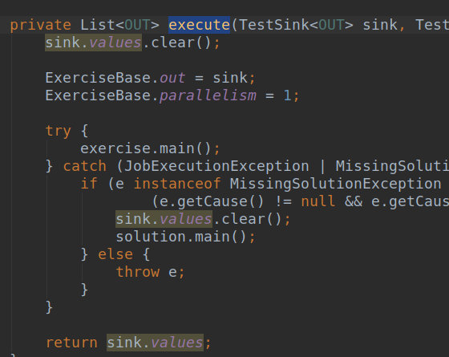

- 在每个测试类中，我们发现其加入source的方法都一样，如果未指定输入源（ExerciseBase.rides），则将所有的数据作为数据源；这里我们已经指定了特定的GPS点作为数据源。
- 这里会将执行了filter函数的值进行返回，并与grandtruth进行比较。

Revise
- 知道错误以后，我们就应该修改之前RideCleansingExercise类中的filter方法，其实就是使用isinNYC函数，返回一个bool类型：
- private static class NYCFilter implements FilterFunction<TaxiRide> {
@Override
public boolean filter(TaxiRide taxiRide) throws Exception {
return GeoUtils.isInNYC(taxiRide.startLon, taxiRide.startLat) &&
GeoUtils.isInNYC(taxiRide.endLon, taxiRide.endLat);
}
}
- 再次运行该类，可以得到在NYC的所有GPS点：
- 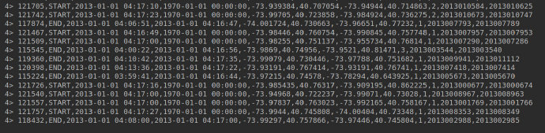

- 总结
- 熟悉Flink编程模型，使用Junit进行单元测试，熟悉了fliter等基本算子，以及eventTime等流计算系统的基本属性。

